今日动态 2024.6.14

**来园篇：**

今日我们班来21人,请假3人。

**集体活动：儿歌《小池塘》**

《小池塘》是一首富有浓重的儿童气息儿歌，通过拟人手法，将自然界的生物拟人化，生动富有情趣。儿歌用浅显明白的语言构勒了一幅温馨的画面，意境优美，用独特的视角展现了倒映在池塘里的月亮以及池塘的夜景。儿歌整齐的句式中透出变化，显得错落有致。全诗注意押韵，并且韵脚响亮，读来琅琅上口，与整首诗所构造的欢畅的情调谐和一致。

|  |  |
| --- | --- |
|  |  |
|  |  |

**程梓轩、季千予、王兴诚、董奂廷、孙明祺、黄铭宇、陆俊阳、邢锦、龚奕欣、吴颀、何安瑾、蔡铭泽、蔡铭豪**小朋友能欣赏、理解儿歌的内容，感受作品的意境美。**卢文汐、粱礼煊、衣佳欢、徐菲梵、夏我杺、张雨歆、陈语垚**小朋友尝试有表情地朗诵儿歌，理解词语：荡、晃。

**区域游戏篇：**

|  |  |  |
| --- | --- | --- |
|  |  |  |
| 阅读区：绘本阅读 | 建构区：房屋 | 建构区：西瓜 |

**生活活动篇：**

1.点心情况

今天的上午点心是牛奶和多样饼干，下午点心是酸奶、菜包、奶酪棒，水果是西瓜、小番茄。

2.午餐情况

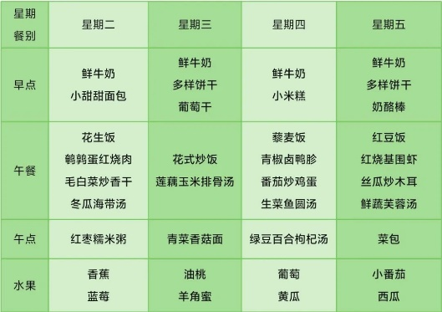午餐是红豆饭、红烧基围虾、丝瓜炒木耳和鲜蔬芙蓉汤。小朋友们用完餐后能主动洗手、漱口、擦嘴巴，保持卫生好习惯，在老师的鼓励和小朋友的帮助下，大部分小朋友都知道了毛巾擦嘴巴的正确用法，继续保持哦！吃完午餐后小朋友们能够安静地玩区域游戏，之后我们一起在园内进行了饭后散步活动。

3.午睡情况

今天大部分小朋友都在12：40前入睡，点赞！

**家长寄语：**

1．请关注幼儿手指等处的清洁卫生！

2.动态上的照片，仅作为老师观察时的随拍，并不是所有孩子的照片都会呈现，家长可重点关注孩子的各项能力发展情况。